Урок безопасности
« Железная дорога – зона повышенной опасности»
(для школьников 1- 5 классов)

Дорогие ребята! Уважаемые преподаватели!
Хотелось бы еще раз вам напомнить о правилах поведения на железной дороге, чем опасно пренебрежительное поведение на железнодорожных путях, и к каким последствиям это может привести.

Железная дорога - удобный вид транспорта, которым пользуются миллионы людей каждый день. Повышение скоростей на транспорте решило множество проблем, сократив время пребывания пассажиров в пути и доставки грузов, и в то же время породило массу опасностей для человека.
Все вы уже взрослые и понимаете, что родители не всегда могут проконтролировать где вы проводите свободное время. У многих из вас родители работают на железной дороге, и наверняка дома рассказывают вам, какие опасности подстерегают вас на железной дороге. Как правильно вести себя на железнодорожных путях, но многие ребята не знают, чем опасно пренебрежительное поведение на железной дороге.
Основной трагедией становится беспечное отношение детей к тем предупреждениям, что пытаются донести до вас взрослые.
Слайд 1
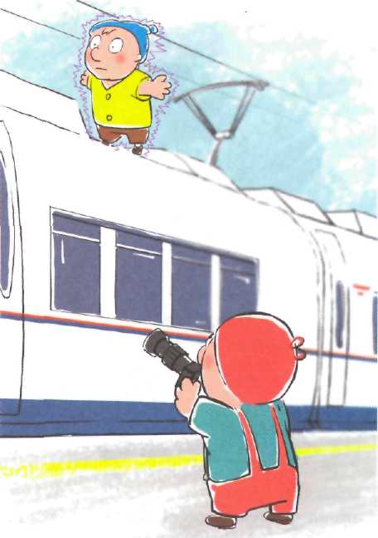

Дети забираются на крыши вагонов, беспечно бродят по железнодорожным путям, катаются на подножках вагонов и просто ищут развлечения на железной дороге, совершенно не понимая , что рискуют своей жизнью. Ведь напряжение в проводах контактной сети чрезвычайно высокое: до 27500 вольт.

Слайд 2
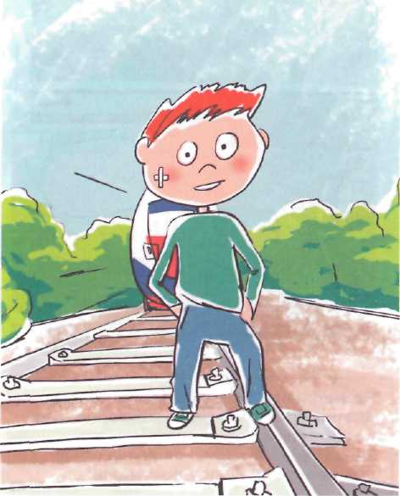

Очень часто ребята ходят вдоль железнодорожных путей, желая, видимо, сократить время. Казалось бы, позади и впереди тебя - просматриваемая территория, но опасность все-таки есть. Почему?
Хождение по железнодорожным путям всегда связано с риском и опасностью для жизни. Нередки случаи травматизма людей, идущих вдоль железнодорожных путей или в колее.
Слайд 3
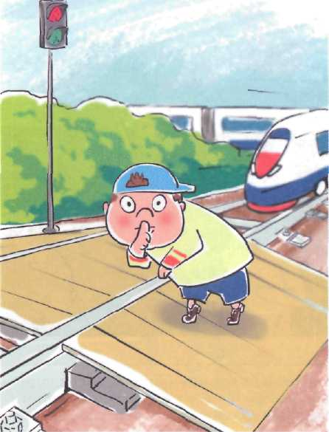

Если вы переходите железнодорожные пути и видите приближающийся поезд, вы не сможете точно определить, по какому пути он проследует. Можно оказаться прямо под колесами. Движущийся поезд остановить непросто. Его тормозной путь в зависимости от веса, профиля пути в среднем составляет около тысячи метров. Кроме того, надо учитывать, что поезд, идущий со скоростью 100-120 км/час, за одну секунду преодолевает 30 метров. А пешеходу для того, чтобы перейти через железнодорожный путь, требуется не менее 5-6 секунд.
Слайд 4
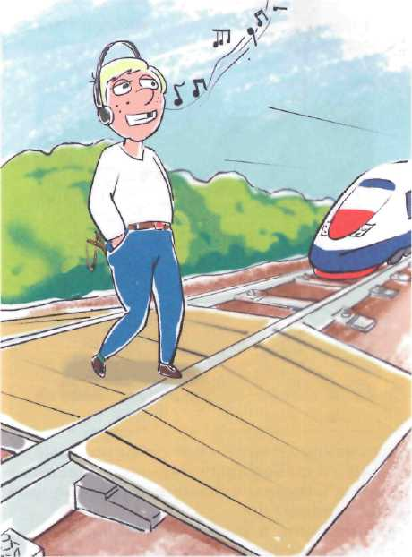
Тем более, что молодые люди любят слушать музыку и при пересечении путей не снимают наушников плеера. Они даже не слышат гудка поезда, а зрительное внимание сосредоточено на том, как удобнее перейти рельсы. Чего ждать в этом случае?
Почему нельзя пересекать пути, когда вообще нет никакого движения и приближающегося поезда тоже не видно?
Лишь на первый взгляд безопасны неподвижные вагоны. Подходить к ним ближе, чем на 5 метров, подлезать под них нельзя: каждый вагон на станции находится в работе, поэтому он может начать движение в любую секунду. И если какой-нибудь выступ или рычаг вагона зацепится за одежду зазевавшегося человека, несчастного обязательно затянет под колеса.
Слайд 5

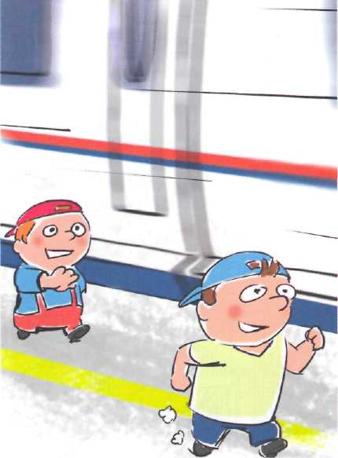
Известно, что опасно попасть между двумя движущимися составами, почему?
Сила воздушного потока, создаваемого двумя встречными составами составляет 16 тонн, при такой нагрузке человека запросто может затянуть под поезд. Поэтому нельзя пересекать железнодорожные пути там, где это удобно или в желании сократить время.
Какие основные правила безопасности нужно соблюдать для исключения травматизма?
Слайд 6
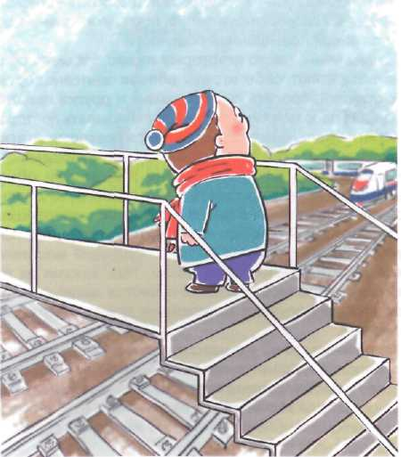

Самое главное - переходить и переезжать железнодорожные пути только в специально отведенных для этого местах - пешеходных переходах, тоннелях, мостах, железнодорожных переездах, путепроводах. Если приходиться пересекать неохраняемый переезд, внимательно следите за сигналами, подаваемыми техническими средствами, убедитесь, что не видите приближающегося поезда. Категорически запрещается проходить по железнодорожному переезду при запрещенном сигнале светофора переездной сигнализации независимо от положения и наличия шлагбаума.
Дорогие ребята! Запомните!
Нет ничего важнее вашей жизни, ваша жизнь самое ценное, для вас и ваших родителей.
Я хочу обратиться именно к ВАМ:
Будьте внимательны и бдительны, помните, железная дорога - не место для игр.
Не катайтесь по платформе на велосипеде, скейтборде и роликах - ЭТО ОПАСНО ДЛЯ ЖИЗНИ!
Приближаясь к железной дороге, снимите наушники, в них можно не услышать сигналов поезда!
Никогда не переходите железнодорожные пути в местах стрелочных переводов. Поскользнувшись, можно застрять в тисках стрелки, которая перемещается непосредственно перед идущим поездом.

Слайд 7
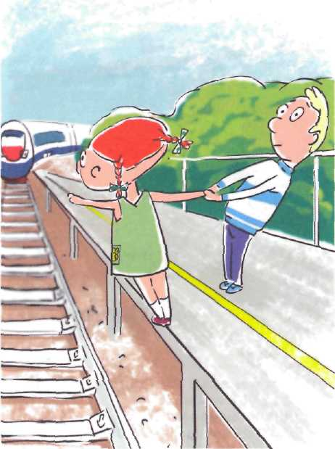

Опасайтесь края платформы, не стойте на линии, обозначающей опасность!
Слайд 8
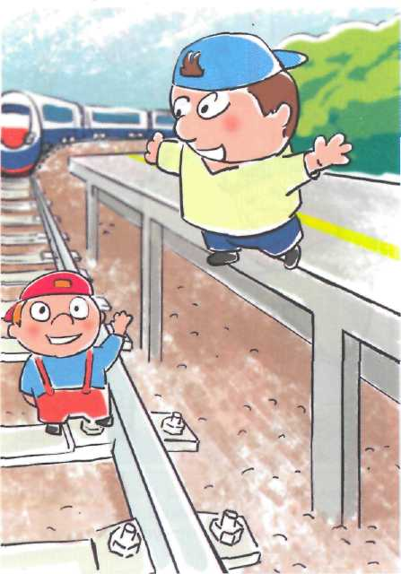
Оступившись, вы можете упасть на рельсы под приближающийся поезд.
Слайд 9
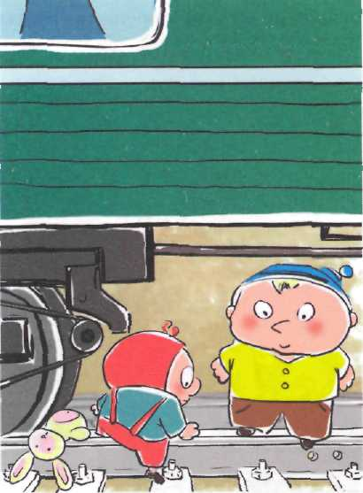
Не подлезай под пассажирскими платформами и железнодорожным подвижным составом! Не перелезай через автосцепные устройства между вагонами

Слайд 10
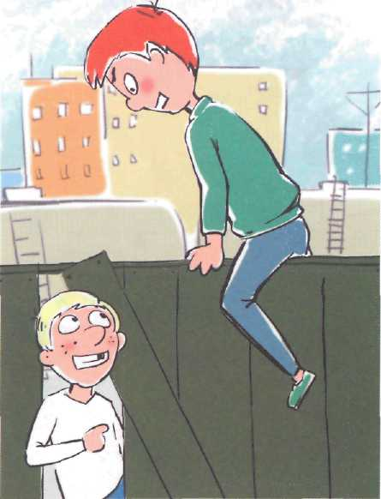
Не пытайся проникнуть на пассажирскую платформу и железнодорожные пути в неустановленном месте!
Слайд 11

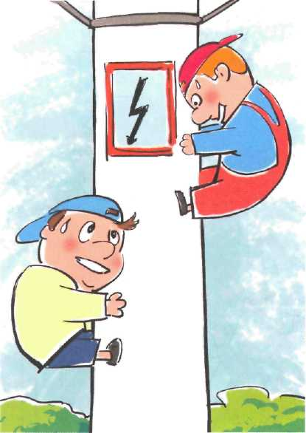

Не поднимайся на опоры и специальные конструкции контактной сети и воздушных линий и искусственных сооружений!

Берегите себя!!!

